REPUBLIKA HRVATSKA

MINISTARSTVO FINANCIJA
POREZNA UPRAVA
SREDIŠNJI URED
KLASA: 410-19/14-01/264
URBROJ: 513-07-21-01/14-2
Zagreb, 9. lipnja 2014.
HRVATSKA GOSPODARSKA KOMORA

Predmet: Porez na dodanu vrijednost obveze građana iznajmljivača
Poštovani,
obzirom na turističku sezonu 2014. godine koja je već započela učestalo smo zaprimali upite od građana iznajmljivača soba, postelja, apartmana i kuća za odmor koji primaju usluge od poreznih obveznika sa sjedištem u državama članicama Europske unije ili od poreznih obveznika sa sjedištem u trećim zemljama koje nisu države članice Europske unije.
Kako bi građanima iznajmljivačima pokušali na što jednostavniji način ukazati na obveze glede dodjele PDV identifikacijskog broja te u kojim slučajevima su obvezni platiti porez na dodanu vrijednost u privitku Vam radi daljnje distribucije građanima iznajmljivačima dostavljamo letak i tablicu sa Odgovorima na najčešća pitanja.
S poštovanjem,

ATELJ
Josip ozan . ić
prilog:

1. Letak
2. Tablica sa odgovorima na pitanja
Dostaviti:
1. Porezna uprava — Područni ured, svima 2. Služba za elektroničke servise i publikacije www.porezna-uprava.hr
그 > •義E CO
6 (0
0
(U -Y 0 09
0 •寸0
그 0 E 0 0 E 0 c o •芢
0 •芢 E 0
> N
!드 > C ,0 4 •&춆 •틾4§
0 § 斝岊目毚읋矍 :!
a7, 8
Q- •芢듬 •그의

황4츟혙셩 황혐 (,) # 다 특경다月나경蔓1
N = .- ℃ Q 0 0 (9 ~으 Q 0 =
0 CO
c E ,罰N (0 E N `8
튤 祊륜 品 혐占 그 :등a℃ >-啻§
듬 E협e蚤믊 그 0 근 그 = -Q
E 의 -Q
6) 0葡 튤畵§ 뭌R흃 렬 •3의'깐흐0•旦0
0 8 의 (o 근은 8 으D 그 0 > 스 몬 •義C c 5 •-8 7)
0 CO “
(0 •芢
0 수결하 을경쳠 c경剪旦民
0 (0 0 띸.띄,깐 C .- ,0 C石0 0 드 - W •들= .드 2 C 드 0 C ℃

음耳4豈; 괼!l肯촾 집}i#\冒*급 협占o§쳥공 齧 틲툐曾“
퓬•芢(0” 그 듬 E C 0 0•국= 0 E(0 0) 그 •죠 그 。 희까냔0> 6 0 드 드 스 .좣 E
7) '깐 그 ~ E 트 띄 고 출그E
CO to 그 C - 그 트 8田.흐 = 8 E 岊 E N ~ •ö 요 b흐8套
0 ,N
트 •륳 띸 占 0경 우笛8 본 혼^ 등 ,ö ä띸 트
—E {§한矍 을胃 그 탑!匾(P 그 으 0 0 쳡맕 ;耄 등 2 co '깐 N
Q.N E (0 c E c 깐ⅱi 월 고•트 岊里8 E E
0 C
Q 0 CO (0 N
트 •회- 8 푼田 c c 0 E笛•芢= E c 0 C 0 := •矼 0 '깐 罃 늠#들결 \耄 뷔
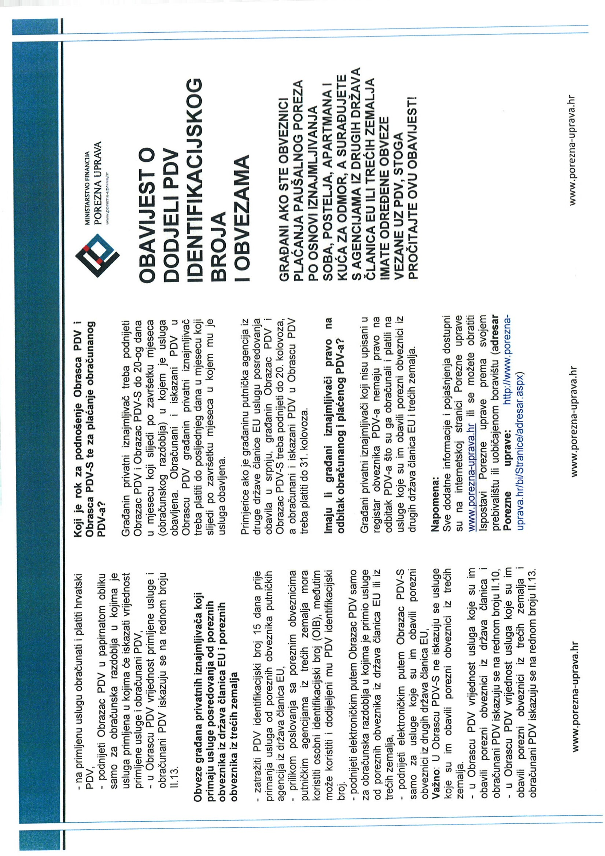
(K)>060 | •e-/\Qdeh!UZ9AqO n IOIUZ@A(ÄO  !uzejodOWESn乛EAeunQe.lqoAQd •AQd eAeunQejqoeu 乛usn6msnnuemeqoeue-AOdeh!uz9Aqo.ES!6eJ nuesidn9乛一u-乛OhQem乛 乛eun!t-ueA!]d工 (.1!uepeJ9  •e乛npæsod n冖0 ezeqoso冖8一0一冖Odq !uqoso一ewtzeud一 ell! ms06e(lAe;sod3efioue6ee60 nunQeJ  • OdAQd!l?-unQæqon乛IZlAOJdeuefeuzet\qo 'unQeJe(lAelsodsinw0 eznQeAIflwfeuzlWOUleAlJd工  nu!uepe.16n乛IZtAOJdetieunQejeze乛O* •L | 一0nn)•l!lze」 」eAlSOeu • 08!SOUZIefO>l'e-AQdedOlSeueunoæeJd woue乛  es eAeunoe-lZl euzenqo eftoue6e e*QIl-und e乛一乛Obie-AQdSOUZ!e一98!dOlSOdWO-AQdesernzæodo  n eu eneur1Qe」qo/\Qd ep !Qeuz 0 'efioue6e 1-4!hQll-und e乛uemzaodo *Edmsod luqesod efn()e乛Wild nönsnnuervxeqoeued'OIJQ!IS一e乛elsefwse冖uezeleu0Jd 'eoueftll]d9乛0 oe*n6msnnuepoprl*eu 0乛ellAeqo 乛 zn eftoue6e ep es ellAelsodléJd  •e-AQd?.>l!UZ9AqO n *OlUZéAqO  !lJZ30dowesn乛EAeunQe.lqoAQd •AQdEAeur1Qe」qoeu e乛else乛usn6msnnug(lAeqoeue-AQdex!uzetxqo-IQs!6@J nuestdn -一0QeAifllU乛eun HHI-I!uepeJ9
e(uel!d | &-AQd n O*eAQdgeunQæqo uez9AqoQeAIflW乛euzt 工 u!uepæ6= 「Z  」e(tfElS0dSIrlQeAl()W乛ÉUZI  WOU)eAUd1-18nu!uepæ6WOlOd euefIO eurep0JdZInfizIAOJdeu >ad eneunQæqo =ep'e-A()dh!UZ9AqOe乛loue6eeoewop O*Y•L | eu!epoudSOUZIuedn>tn euAOd!leunQæqoeUZ9AClOe乛loue6e一一 Z  >Od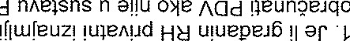  n  e  乛  !l-1  AQd  !leurlQeuqo
LUIOeLUOPserupe•ns | •冖e一S06enefldd一 0℃e(pemezeJ  o一9AOlSOdetEJOA05nOASe(lAeqo efIoue6v 乛IW(eUZl601-ueAl]deuepeu6 unQe.lez一9W!n!peje乛 eoewoa :nruedmsezLuo 2>06 0 0>06n | •nue乛一0nue.30A06neu  n乛OASe乛e90 epE.I!Qeueu'eQeAEflW乛  1-18euepæ6unoe] eze'euefOASn一 e1101J36eeoeWOQ
EQ&'\I乛Il-ufeuzleuepæ6e乛ueA01sodeuouerusue,udesesoupo0>0690一e(ueltdeuepéAeN…euewodEN
'AQd 一NeunQeuqoe6nlsneue乛IWIJdeurtsIuzeAqo 'enewez一=eO!uelQe/\eæp1.416rup7-1efioue6e(4!*Q!ulndeoue乛l.ut2dehtuzeAqok_uuze]0d90e6nlsnnfewud,101uzenqo!uzeJOdIlew"
•冖 =一()3@O!I.EIQe/\eæpe6rupZleftoue6ee(lAeqonunf0>ielS!]me乛uezqeu()]de乛LEA()p@ß0d n6nlsneunsoupon„*!uzeAqo!uzeJOdItew"e乛nuæpef'eueuewuedee乛nfpufeuzl uluepeJ5udu)efuenopeusode6msneunsouponnew101uzeAqo
IN!uzaodI-Ultew"esnfe])ewse-AQdey!uzenqo.1QS16eJnluestdnnslu-ow℃0ezeon*一euewvede'ef191S0d'eqos
一」0>0690 | •e191pe(secu!乛0一0  n90!ue\QéAeæpWOAISAQOUOVZ 9ZéAqoeuze」Od  eue乛unsQéA'HEnezet\qo 」Odeweue乛loue6e  IdQSOd eæunQæqo/\Qd e  e乛IZIAO」dsouz!ousou0'e(ueAopéß0dn6ntsnnueflAeqo ezepeLD•letJ !IJ!Q e-AQd utÄQe.lqo EZ no!Aouso nUZ@.10d •  •一0」q s一一oe u99一一AQd !l!ze-uez euze」Od !A4sod3 (ouzelpeu n 工 U!Uepæ6 r-12ese.]0A06ne乛uedel)tse(l]d  '/\Od neunQe」qoe乛uetopejsod nuemeqo eu uezeAqo HH e乛epel 'eQe.Al(lwreUZl  工 eu!uepæ6 ℃0e(noeldeu n乛IZlAOJd e乛loue6e O*Y | '919!pe(s 乛0一O*  n30!UelQ WOAlSAePOUO>teZ  euefunsQ@A一工nezéAqoV!uzeuodeweuefroue6e  •eflZlAOJd soun !ü!Q /\Od ez nO!AOUSO e 'AOd !leunQæqo e(ueAOP@JSOdn6nlsn nue(lAeqoeuuezet\qoHY1.1!uepeJ6 nozlAOJdernoeldeue6e乛u 0epe*EQeAl乛IW乛  工 uepæ6eunoeJez一 n…℃ eooue6e epn(eQntsn 'AQd!hSleA-Ål.4!leunQæqoe乛loue6e 4!Qeuzop nu-ln乛Oh npeIJ*eueu e-AQdeyuuzéAqo n uesldne乛  -乛0 QeA!乛WI乛uzte EHL]!uepæ6nfeQnts nnueftO一nu9JOA06neue乛e℃09npel.]heun乛OAS 乛n[IZIAO]deznpeuvu 一eAeunqeæzeunQeAi()W乛 WOU*EA!Jd工 nu!uepæ6n乛epr11S  一WOIned'nhruodst 乛IAeqoeznpeuvunudn)ineu90一ue  et\eæpe!OAS/\Qdepeld一etheunQæqo'eQeAE乛ll.nfeuzl  HHeuepæ6 eze e乛OASn一9e0e乛0 eooue6en山 | •一S06 乛WSezepeu»eu!E.]IOn(eQms 1101n novxouso nUZ@JOd •0/0€L !do;sOdAQd eæunQæqo e乛else乛WSn6tmsnnue冖IAeqoeuepel >OdQ!uzenqo 一s一6e0  eqeld  HH nu!uepeJ6 OUAZZI epeld 一S06 Il-Il-UéZOUl
e冖uel!d | t,e 一pe乛s 乛0乛0>snn乛tZlAOåd eu一一一nue乛一0nudn*neu/\Qd 一etxel-lEIQæqo efloue6e一一ep efloue6e ezeAqonse(O>i•t  eu/\Qdepeld一E"\eunQæqo | 乛0乛0>sneueflO eufep0ådSOL.IZII-aednhneuA()deoeld一eneunQæqo e乛toue6e一一ep|e乛loue6e ezenqons910)  euAC]depeld一eAeunQæqo | 一一一enoue6e 乛S!ftweznAQdepeld'SOUZ!  UeqeldeU 0e一eue乛loue6e =ea  d,ed01Sel-.lZ9JOd一eOlAOUSO e乛0  'ep euAQdepeld一erxeunQæqo  」  d
WIULU9ZOUlS | •nflZlAOJdnhSftoue6eezue乛uewn 'e(e499乛WSe*!uselA,工 eu 6 unQe.I!IJZ!A9Peu ezSOIJZI  一ue」0>06nepeldeftOU96ee'eftoue6e nn6nlsneoeld 06  hue乛一0乛0ua00>06n!hQtupe乛ezOd  !pnue乛loue6V•eQeAl(lWfeUZl60E.]leA!Jd工  euepe-16unoe-lez一OWIn一9e0efloue6e  ()3…n(uedmsezWO e>06400>06n | •e乛eEéfws  eusouz!一ueuo>06nepetde乛loue6Y•nuefio rwe-lOA06neu n乛OASefepopeuep OVI'eQeAl乛 乛 60UlEA!2dHHeuepæ6  unQe-leze e乛OASn一9e0efioue6e | 90e.npeleue!OIEe 09'.0)iSleAJH rpemfltu(euzlLUOUlet\!」d工nu e」6 0uS0u90HEn 乛I-us  6rllsnnepetduo e」一 06Sepupeu eu WOUW@ZOU!ewe.lde(npe.lS0d eftoue6en山…n(ueAOP3JSOd0 0>06n
 |  |  | 9
UI!UAOlSOdseoen!(ltureuz!euepe.16erupæns一0=qo一9n60W 一
一
一一一

드 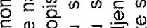㈜ •芿그 0 。 。 들豆으§경(0 은 윤 § 焉 岊 음  R § )& z 旦흐亏 올,㈚ C  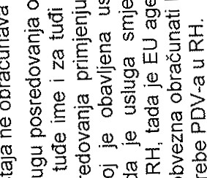肯 화乭 음 -  ,0  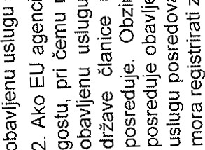  昌 1흂 §豆E 컵 및 a그  그  • |  | 0 := (U 0  ,叨,昐  0 N 그 • -  “卜工(U - 고  “ (U CD  ㈜ E ” -의  트 )石늠5 은 공  ,0 ℃ 0>  ,8 ,깐 므 矍 仁 (Ua  0 N U)  - C •矼  ℃ 그 o笛 > 삤 •芿  Q- ㈜ C C ℃岊  E 0 띤 笛 응듬&而 .의  0 0 0 띢드 은 공 경 昌음 '울 |  | 0 |  | 老 舅음 은 ,0  봉 음 .트>  C 6  c > 그令`  笛0 C (U 음』죵 들  C 그 U) N  )띵 당  그工,8 -Q0 그 '0 石그 (0  E올듬긖詠 E tO “  N )0 그 C 匍C 그 (0 c E  > 2 •芿  그 구 a등 `8  c 늘 |  | E 笛 笛 工.N  0  •텀음 원  그.신 > 笛 0 苞죠矍  -큐 당 Q苞  그 U) 0  0 Q.工그 -Q 그 '음 0  ㈜ -Q ,0  N 드 0罰  듬 :드공  그 그 E ,0 그 C  紕 .블 Q, 글 영 탐스 요  •芢0  0 •矼E > 및 •至
 |  | 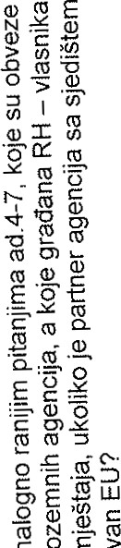  C  <  드  (D  스 |  |  |  | 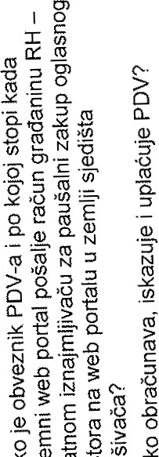뿡들 은 믕 올 卜 경 .촌 으 石 卜  . 드 Q 0 |  | 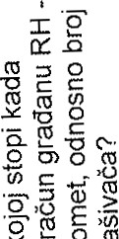;祊  일음블춍  ; 은  Q罰.의  협 舅 ,8 轡  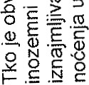
0  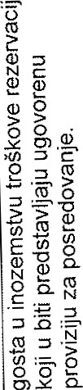 |  |  | 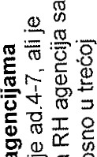  .트 들 둔 등  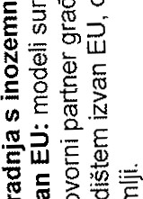  ℃ = 0  “ 0 ℃ E  (3.& 9음齧 |  | 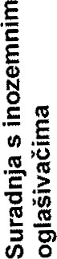 |  | 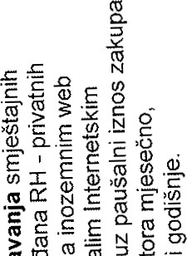  匍言릨으-  프늠)영竺g邕떨  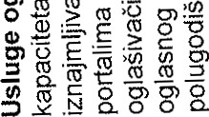 |  | 듣 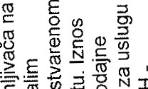 N 工  흐亏형 응 띝 들 8 뗜  0 C 그  Q  ' E '己 0 .띄으  工= •積  •E 0 0 =笛0 Q “ `0 봎 듢 그 N ℃ 缸 co 은  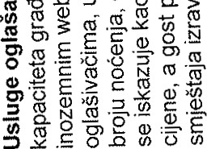
 |  |  |  |  |  |  |  |  | 00

 | • 9t!dc»sOd  nua(lLU!JdeuAQd!l!leldIneunQEJqo96msn OEM9乛 ueze/\qoQEAI乛IW乛éuz!工 1.3!uepæ6'levod 06eue乛toue6e e*Q!lS!ff11elepzle乛lunflZlAO-ldez 0~911010OUS!A09N | 110>0690 | '/\()deAeunQ3qo 乛 n6msn 工bU!UepeJE)•一S06IUU9ZOU!epeld ezn冖0 epet.]heu !u…Q e-AQd unQæqo ez no!Aouso '工 n e乛uemzejodo ose(w 乛 ep wo]!zqo - !dOlS Od AQd !leunQeuqo e乛 乛 n6msn nua(lAeqo eu e-AQd e*!uzeAqo  -E一s一6 n uesldne乛一乛0 QeAi乛 HE 1.1!uepe]E) | 'AQdeAeunQæqoeu 乛usn6msn 一nuemeqoeue-AQd*!uzenqoe n uesldne乛lu一乛Oh 一工 U!Uepe]E)•一S06IUW9ZOU!eoeld乛 ezn乛0 epel.]*eu 一!id!Q e-/\Qd unQæqo ez no!AOlJSO •工 n e乛uemzeJ0do ep wol!zqo €「 !dOF Od ACId geunQeuqo n6nlsn nue(lAeqo eu e-A()d e)•uuzet\qo  Je一s一6 nuesldn 一乛0 QEAI乛IWreUZl!U4eAUd 工 u一u | ZL-b ewe,!oem!S n ep 一」0>0℃0 es e •e-AQd eh!lJGAqo 」nluesldnns一冖0 eQ2AIflw(euzlHEeuepæ6 ewezenqo ezemo éA06e乛u IQS ep es e(utwodeu 乛use6nlsne乛ue(lAeqoWO*!l!]del-UI910*e-/\Odezé/\qo n • >Cd ne乛nsldn e6oupefn 一乛0」q s一一oe 一一u99一AQdes e(n(19(pope-AQdeqe」IOd  ezwe乛 •Oq•eæ]dn-euzaod•m、M)etie.ldn9UZe]Od eu nseudrusope()q 60s乛一oe uep一  A()d 9-e乛℃09 rl*dmsod 0 eftOEW]OJUl •qeJ6ez  npænLUOUQNPOd'!AeJdn乛ouze」Od!soupode-AQdeqe」  ez ezAe乛 'A()deq9]10dezes一一e 一s一6  工 ne乛uezeAqoeWIlS061110ewop一W!UW@ZOUIe乛n乛  a乛0 n 冖 乛I-ush!UselA u!uepeuo
 | &n6ntsnnu+JAZl ezms06ewe]dze>06℃0eunfeQntswe冖0Ⅳn  !l!u一efIoue6ee)lQ!lsæmenuteuod O*e二 9t90 !dOlSOd/\Qd uezenqon乛 >Old ezeunoæ60Ue(lWlJdwefletJJélHEu!uepeu6e!一一ea | eruel!d | d,ed01Seuze-10d一eomousoe乛 ef0M'epO*V>Cd!l!leid一NeunQeuqoueznpnfeQnlS  WO>0nQEAIflW乛eun!l-ue/\l]d|1-18u!uepeJ6一一 | d,ed01SeuZ9J0d一eOlAOUSOer e乛Oh 0*%v' Il!leld一neunQeuqoueznpnfeQnlS  WO>0nQeAIflW乛euzI!t.IleA!Jd-Hbu!uepæ6一一 | d.>feAæoq  Ue!IAefUdew二0乛0*n!(lk-uezne-AQd*!uz€/\qo !uz9å0dQEAlftu(euz!, u!uepæ69乛=ea  t.et-ül/\@乛 W!uep9Aeue」06  WIASne-AQde乛ueoeld一eunQæqoezeAqon乛uelld
•e乛 nh!uselA |  | 3(upe'ns一0一一qo!14SO | •eQeAl(EW(eUZl  60u一e>…」d工 eu!uepeJ6unoe] euou 一 n6rusn  三ruedeheAlSW9ZOU!ZI eoeid 一S06IUW9ZOU!…e)S06e;eldneuAuz1 | •1-48eu!uepe」6 unQe.l!IJZ!A@Peuou e」一 eh!uetsodez efOASez n6msnnAel!Q 三 eA*SW9ZOU!Z!wovuzopeoeld euwezou! eleldneuneazl | •工 n 乛 乛 ,e乛 乛  ueJ!JlS169åe乛 n山  U!Uepæ6…IQeA!(lLU(eUZ!oe 一ueelO
 |  | ·>一 | 6 | 0b | LB

・>Od 一型d一 」qo のOn而neueflWI」deuの「uezeAqoenewezg の」こ=コ山eo!uep  {416rupZ!!O!L3Z@Aqo!uze」OdnfeflAeqoe「Uenese160一= e「uenope」sode5nlsnnuepe)å ovu℃①っ・>Od一帑uコ心e」qo 思e ①「WSe6msnefuezn」d-=elölloede>i1.4!ure19é「usdrmezn 2「ueæp①6n一のneueflAeqoeuuezeAqoe!ede・/\0desuuzeAqo WOfe(popQeAI「 「euzt [Ohっ山uwepe」6①WOIewe]d・工区n 2 ~一oede qーu可明①「WSe>i!UselAっ山euモ22e」6eu一n「n の「w一」d | 一」g06P0 | ・(」q・ 」dn-euze」Od、ラ夛夛) 」dneuze」Od 一0で巴あ euaudmsopey-ldnnsep0E①「un-uodeu e一 4モの0 60u一eセ6も w①「u① -」O* eoeze」qo e「uesoupod ez elndn①心 as0あ・ ←モ①0!ute;!6:p oeqanqeu0e* 【 ①ちdw立uo」立①一①のose」qoeseupode6efuezepEOS!AGS E0ue~S90>06ー「I-DI 」の「W一」d n*!LlZ9Aqo WOUZ9」Od W①「O*  Ol!qQ0tuoundIlep QeA!(ll.U「 」d工 uモ e」0あ  AQd!l-EUt1Qe」qo  ①一 甲>C]d nzemo を~n wes !O!UZ9AqO モz巴Od 一6n」℃ !AS一 e「 「ll.ureuzl 」d uモe℃e」6el-uteN ・!llleldnn(eq@'lIQEAI「 「euzl工工!uepe」6ニO*/\Qdsouz!eu eolt-ueldnIlelS ethe」dneuze」Odep0E①「UlWOdeUnt_U9Q 一」d'eunoe」0」d60tJAez」puriQeJeu eqe_uQeA三 「euzt 工 uをepe」6 e-AQd コose」go n nuezeys! e-AQd nzef\qo  工  ・n差qowopuldedn9Ae」dneuze」Od  !Ae Od辺「ouzelpeuNepe」d,f\Qdoeze」qoeqもOWっ山ueAZ!  n「 ①「O*ewefioue6eesnrnsod一「Oh工圧でepe」6  0E2のOUU!UZI・n戔qo uo」 型2n4e9 dS・/\Qd一/\Qd oeze」qo eweftoue6eっ山esnヨ一のOd'()h工 !uepe」9  ・「0」q AQd 「も09eAQsodsteuzelpeu  ①0 26e心 uo>leu '(AC]d-d oeze」(o) e・AQd eqe」10d ez 一①「ue」三の一62」ez>①「 ez!uarundod一ざpodeAe」dneuzéJ0d !AQSOdSl fouzelpeu e「!0hesue」~ e「ueflAeqo もOd e「一」d  euep9一 ewe「ー0uの6eコ山ese(nlsod一「 工 uæepe」9 | ・e6nlsn「p帑zn」dIUW@ZOUI  IQeUZEU nurpe」 n n「O* n6nlsn nueflwこd ezepeuvu 石  eue「 」deue-AQd 」 eznO!AOUSOnuze」Od
 | eruel!d | iesvues60119三spo>06一「u  一=enoue6e 心一uちde6rllsn 一e 」セ3060u而~0℃  の Od一/\()deunQe」qo[Idep 三 PO* 」 eu!*!leldn三 eAQsodsl euのもeunあ~而 eugepe」dOtJlQSOwesDh!lqo wo*eu]ldednのー>Qd一AQdpse」qoes=n60LAJ  「0」q60Yg0 Il!)uの型 | !!lsouefundodeuuepoupel)åns WO」d一=e6msn  」d60UW@ZOUlnunQe」euueQeuzeuSO(JZ!
 | !l!dn= SO | eanP300Jd | 三 uq①ト
 | ・> | Z' | ←
一
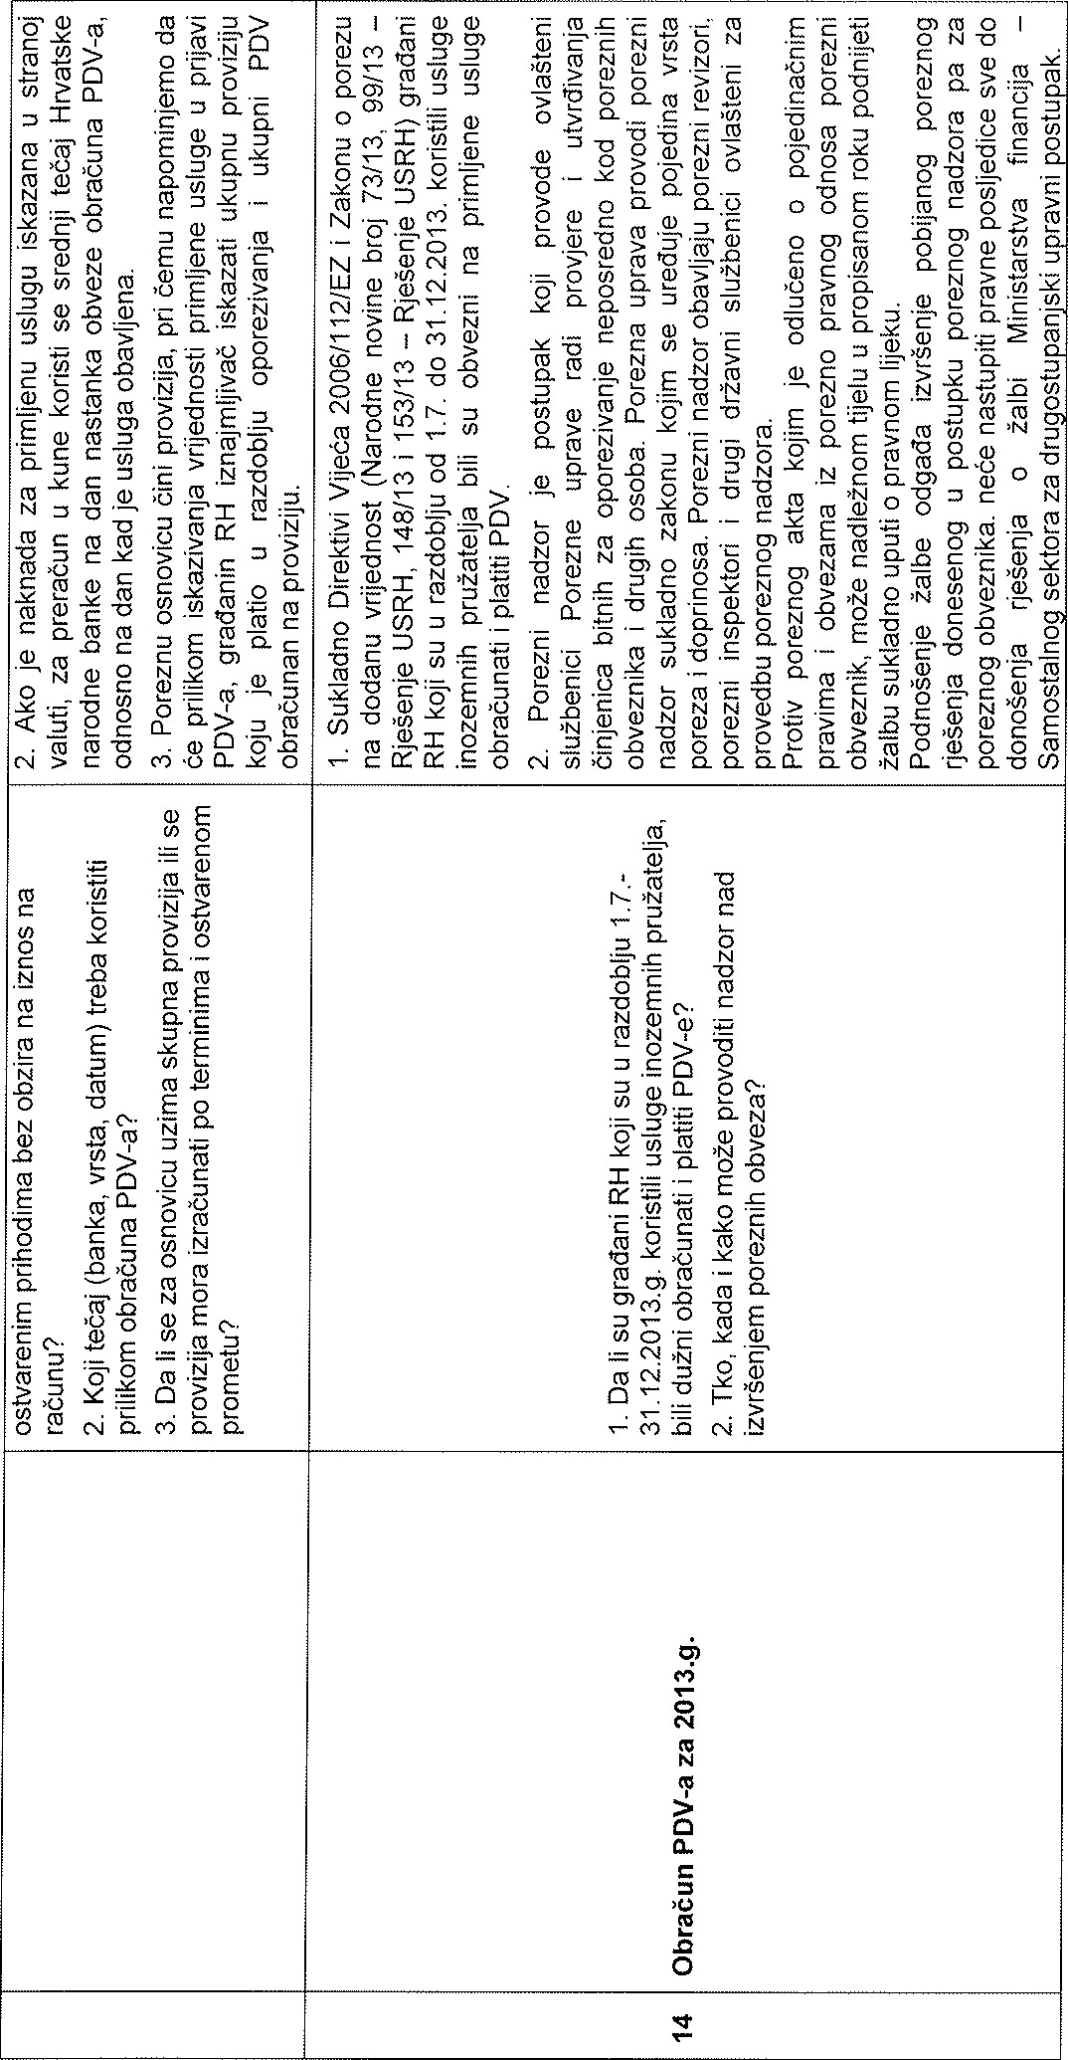
당 円 음 I
N “ N
,翰
Q8 늠 로 그 3 '으 0 으
0 >
•芢
0 그 ℃ O > N >
0 0 E 笛C 0 >
甿 푕 쳡c 0 C .끄
,0 > 그 깐 등 e: •흡 그 그
(.0 cO 0名 0亡그•而스 “ > .Y 그 Q-그 트 •耑
U)
CO •0 죠 의 왘 효겷 § 텅 공 쳠 言호 신 은 ä 띪 Q유 o
*N ℃ C
(.0 CO 0 0 ㈜ — 0 0
- ℃笛:= ℃
0 (刀그 Q
㈜ ℃ (0 .의工 弓 형,叨
.드 0

